ESP32 Tabanlı IoT Destekli Akıllı Bitki Sulama Sistemi
ESP32-Based IoT-Enabled Smart Plant Watering System

Furkan Öztürk
230229083@kocaeli.edu.tr
Betül F.Turan
220229073@kocaeli.edu.tr
Taha Yasin Çiçek
230229088@kocaeli.edu.tr

Özetçe— Bu çalışmada, iç ve dış mekan bitki bakım süreçlerini otomatikleştirmek amacıyla ESP32 tabanlı IoT destekli akıllı bir sulama sistemi tasarlanmış ve gerçekleştirilmiştir. Sistem; toprak nemi, ortam sıcaklığı ve nemi, ışık şiddeti ve su seviyesi gibi çevresel parametreleri sensörler aracılığıyla izleyerek sulama işlemini bitki türüne özel eşik değerlerine göre otomatik olarak gerçekleştirmektedir. Toprak neminin belirlenen eşik değerin altına düşmesi durumunda su pompası röle modülü üzerinden devreye alınmaktadır. Kullanıcılar, Blynk mobil uygulaması ve web arayüzü aracılığıyla sensör verilerini uzaktan takip edebilmekte ve sistemi manuel olarak kontrol edebilmektedir. Sistem, LCD ekran üzerinden anlık durum bilgisi sunmakta ve kritik koşullarda kullanıcıyı bilgilendirmektedir. Sensör verileri HTTP tabanlı iletişim ile Google Sheets ortamına kaydedilerek uzun dönemli izleme ve analiz süreçleri desteklenmektedir. Deneysel sonuçlar, sistemin ortalama 2 saniye tepki süresi ile otomatik sulama gerçekleştirdiğini, Wi-Fi bağlantı kararlılığına sahip olduğunu ve 24 saatlik kesintisiz çalışma kapasitesine ulaştığını göstermiştir. Düşük maliyetli ve enerji verimli yapısıyla geliştirilen sistem, akıllı tarım ve ev otomasyonu uygulamaları için uygulanabilir bir çözüm sunmaktadır.
Anahtar Kelimeler — IoT, akıllı sulama, ESP32, sensör tabanlı sistemler, otomasyon, kablosuz sensör ağları
Abstract— In this study, an ESP32-based IoT-enabled smart watering system has been designed and implemented to automate indoor and outdoor plant care processes. The system monitors environmental parameters such as soil moisture, ambient temperature and humidity, light intensity, and water level through sensors and automatically executes the watering process based on threshold values specific to the plant species. When soil moisture falls below the determined threshold, the water pump is activated via a relay module. Users can remotely monitor sensor data and manually control the system through the Blynk mobile application and web interface. The system provides real-time status information via an LCD screen and notifies the user during critical conditions. Sensor data is logged into Google Sheets using HTTP-based communication, supporting long-term monitoring and analysis processes. Experimental results demonstrated that the system performs automatic watering with an average response time of 2 seconds, maintains Wi-Fi connection stability, and achieves a 24-hour continuous operation capacity. Developed with a low-cost and energy-efficient architecture, the system offers a viable solution for smart agriculture and home automation applications.

Keywords — IoT, smart irrigation, ESP32, sensor-based systems, automation, wireless sensor networks.

Giriş
Bitki bakım süreçleri, bitkinin sağlıklı gelişimi için düzenli sulama ve çevresel koşulların kontrolünü gerektirmektedir. Ancak günlük yaşamda bu süreçlerin manuel olarak takip edilmesi çoğu zaman ihmal edilmekte ve yanlış sulama, bitki sağlığını olumsuz yönde etkilemektedir. Özellikle iç mekan bitkilerinde çevresel faktörlerin düzenli olarak gözlemlenmesi ve doğru zamanda müdahale edilmesi kullanıcılar için zorlayıcı olabilmektedir.
Su kaynaklarının verimli kullanımı ve tarımsal sürdürülebilirlik açısından akıllı sulama sistemleri giderek daha fazla önem kazanmaktadır. Geleneksel sulama yöntemleri hem su israfına hem de iş gücü kaybına yol açmaktadır. Bu bağlamda, sensör teknolojileri ve IoT altyapısının birleştirilmesiyle gerçek zamanlı izleme ve otomatik kontrol sağlayan sistemler, modern tarım ve bitki bakım uygulamalarının temel ihtiyacı haline gelmiştir.
Nesnelerin İnterneti (IoT) teknolojileri, sensörler aracılığıyla çevresel verilerin gerçek zamanlı olarak toplanmasını ve bu verilere dayalı otomatik karar mekanizmalarının geliştirilmesini mümkün kılmaktadır. Son yıllarda akıllı tarım ve bitki bakım uygulamalarında IoT tabanlı sistemler; su tasarrufu sağlaması, insan müdahalesini azaltması ve bakım süreçlerini daha kontrollü hale getirmesi nedeniyle yaygın olarak kullanılmaktadır [1]-[3].
Kablosuz sensör ağları (WSN), tarım alanlarında çevresel parametrelerin izlenmesinde kritik bir rol oynamaktadır. Bu sistemler sayesinde toprak nemi, ortam sıcaklığı ve ışık gibi bitki gelişimini doğrudan etkileyen parametreler sürekli olarak izlenebilmektedir[1],[2],[6]. IoT tabanlı akıllı tarım uygulamaları, geleneksel tarım yöntemlerine kıyasla %30–50 oranında su tasarrufu sağlayabilmektedir [4]-[7].
Bu çalışma kapsamında ESP32 mikrodenetleyici kullanılarak sensör verilerine dayalı çalışan IoT destekli akıllı bir sulama sistemi tasarlanmış ve gerçekleştirilmiştir. Geliştirilen sistem, bitki türüne özel nem eşik değerlerini dikkate alarak sulama işlemini otomatikleştirmekte; mobil uygulama üzerinden uzaktan izleme ve manuel kontrol imkanı sunmaktadır.
Çalışmanın temel katkıları:
- Çoklu sensör entegrasyonu: Toprak nemi, ortam sıcaklığı/nemi, ışık şiddeti ve su seviyesi parametrelerinin eşzamanlı izlenmesi
- Bulut tabanlı veri yönetimi: Google Sheets entegrasyonu ile uzun dönemli veri kayıt ve analiz desteği
- Çift yönlü iletişim: Blynk platformu üzerinden hem web hem mobil arayüz ile gerçek zamanlı izleme ve manuel kontrol
- Düşük maliyet ve enerji verimliliği: Açık kaynak donanım ve pil destekli çalışma
- Modüler/ölçeklenebilir mimari: Farklı bitki türleri ve ortam koşullarına uyarlanabilir yapı

AMAÇ VE KAPSAM
Geliştirilen sistem ile bitki gelişimini etkileyen toprak nemi, ortam sıcaklığı, ortam nemi, ışık şiddeti ve su seviyesi gibi çevresel parametrelerin sensörler aracılığıyla izlenmesi ve bu verilere dayalı olarak sulama işleminin otomatik olarak gerçekleştirilmesi hedeflenmiştir. Kullanıcıların mobil uygulama arayüzü üzerinden sensör verilerini gerçek zamanlı takip edebilmesi ve sulama sistemini uzaktan manuel kontrol edebilmesi amaçlanmıştır. Ayrıca sensör verilerinin web tabanlı altyapı üzerinden kaydedilmesi sağlanarak geçmişe dönük veri takibi ve temel analizlerin yapılabilmesi hedeflenmiştir.
Çalışma; ESP32 mikrodenetleyici, kapasitif toprak nem sensörü, DHT11 sıcaklık-nem sensörü, LDR ışık sensörü ve su seviye sensörü ile geliştirilen akıllı sulama sisteminin tasarlanması, uygulanması ve test edilmesi ile sınırlandırılmıştır. Sensör verileri ESP32 üzerinden HTTP POST yöntemiyle web ortamına aktarılmakta ve Google Sheets üzerinde zaman damgalı olarak saklanmaktadır.

SİSTEM MİMARİSİ
Geliştirilen IoT tabanlı akıllı sulama sistemi; algılama (sensör) katmanı, kontrol ve karar katmanı, haberleşme katmanı ve kullanıcı arayüzü katmanı olmak üzere dört ana bileşenden oluşan modüler bir mimariye sahiptir. Bu yapı, sistemin hem donanımsal hem de yazılımsal olarak esnek, ölçeklenebilir ve sürdürülebilir olmasını sağlamaktadır.
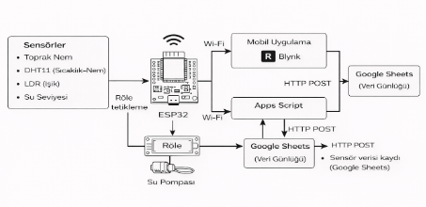Şekil 1. Sistemsel veri akışı diyagramı.

Algılama Katmanı (Sensör Katmanı)

Algılama katmanı, bitki bakımını etkileyen çevresel parametrelerin ölçülmesinden sorumludur. Bu katmanda; toprak nem sensörü, DHT11 sıcaklık–nem sensörü, LDR ışık sensörü ve su seviye sensörü kullanılarak toprak nemi, ortam sıcaklığı, ortam nemi, ışık şiddeti ve su deposu doluluk oranı anlık olarak ölçülmektedir. Sensörlerden elde edilen analog ve dijital veriler ESP32 mikrodenetleyiciye iletilmektedir.

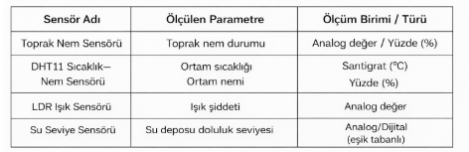
Şekil 2. Algılama katmanında bulunan sensörler ve ölçülen parametreler.

Kontrol ve Karar Katmanı
Kontrol ve karar katmanı, sistemin merkezinde yer alan ESP32 mikrodenetleyici tarafından yönetilmektedir. ESP32, sensörlerden gelen verileri işleyerek önceden tanımlanan eşik değerleri ile karşılaştırmakta ve sulama kararını otomatik olarak vermektedir. Toprak nem değerinin belirlenen eşik seviyesinin altına düşmesi durumunda röle modülü tetiklenmekte ve su pompası çalıştırılmaktadır. Nem değeri istenilen seviyeye ulaştığında sulama işlemi otomatik olarak sonlandırılmaktadır.

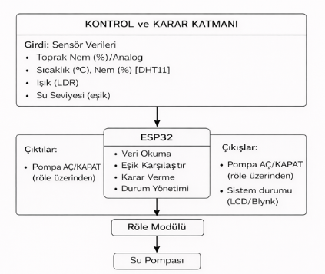
Şekil 3. Bileşenler ve görevleri.

Haberleşme Katmanı
Haberleşme katmanı, ESP32’nin Wi-Fi özelliği kullanılarak gerçekleştirilmiştir. Sensör verileri ve sistem durum bilgileri, Blynk IoT platformu ile çift yönlü olarak iletilmektedir. Bu sayede kullanıcılar mobil uygulama üzerinden sisteme uzaktan erişebilmektedir. Ayrıca sensör verileri, ESP32 tarafından HTTP POST yöntemi kullanılarak Google Apps Script servisine gönderilmekte ve Google Sheets ortamında zaman damgalı olarak kaydedilmektedir. Bu yapı, sistemin web tabanlı veri kayıt ve izleme yeteneklerini güçlendirmektedir.

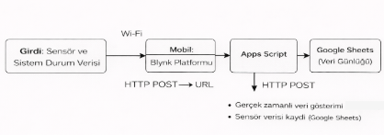
Şekil 4. Haberleşme katmanı akışı diyagramı.

Kullanıcı Arayüzü Katmanı
Kullanıcı arayüzü katmanı, mobil, web ve yerel görüntüleme olmak üzere üç farklı bileşenden oluşmaktadır. Mobil arayüz olarak Blynk uygulaması kullanılarak sensör verileri grafiksel olarak görüntülenmekte, bitki türü seçimi yapılabilmekte ve sulama sistemi manuel olarak kontrol edilebilmektedir.

Web arayüzü olarak Google Sheets, sensör verilerinin geçmişe dönük olarak incelenmesine ve temel analizlerin yapılmasına olanak tanımaktadır. Yerel görüntüleme ise donanım üzerinde bulunan LCD ekran aracılığıyla sağlanmakta olup, anlık sensör değerleri ve motor durumu kullanıcıya gösterilmektedir.

Katmanların İşleyiş Prensibi

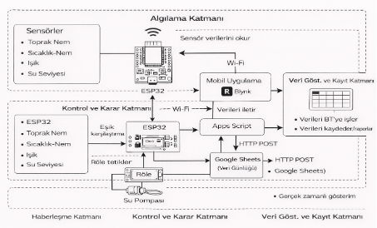
Şekil 5. Genel işleyiş diyagramı.

Şekilde, geliştirilen IoT tabanlı akıllı sulama sisteminde algılama, kontrol ve karar, haberleşme ile veri gösterimi ve kayıt katmanları arasındaki veri akışı gösterilmektedir. Sensörlerden elde edilen çevresel veriler ESP32 mikrodenetleyici tarafından işlenmekte, belirlenen eşik değerlere göre otomatik sulama kararı verilmektedir.

Sistem, Wi-Fi üzerinden mobil uygulama ile gerçek zamanlı izleme ve manuel kontrol imkanı sunarken, sensör verileri aynı zamanda HTTP tabanlı iletişim ile web ortamında kaydedilerek geçmişe dönük analizlere olanak sağlamaktadır.

ÇALIŞMA PRENSİBİ
Geliştirilen IoT tabanlı akıllı sulama sistemi, sensörlerden elde edilen çevresel verilerin değerlendirilmesi ve bu verilere dayalı otomatik karar mekanizması ile çalışmaktadır. Sistem, algılama katmanında yer alan sensörler aracılığıyla toprak nemi, ortam sıcaklığı, ortam nemi, ışık şiddeti ve su seviyesi verilerini belirli aralıklarla ölçmektedir. Elde edilen sensör verileri, kontrol ve karar katmanında bulunan ESP32 mikrodenetleyiciye iletilmektedir.

ESP32 mikrodenetleyici, sensör verilerini bitki türüne özel olarak tanımlanan eşik değerleri ile karşılaştırmaktadır. Toprak neminin belirlenen eşik değerin altına düşmesi durumunda röle modülü tetiklenerek su pompası otomatik olarak çalıştırılmaktadır. Sulama işlemi, nem değeri istenilen seviyeye ulaştığında sistem tarafından otomatik olarak sonlandırılmaktadır. Kullanıcı tarafından mobil uygulama üzerinden gönderilen manuel kontrol komutları da aynı karar mekanizması içerisinde değerlendirilerek sisteme uygulanmaktadır.

Sistem, Wi-Fi bağlantısı üzerinden mobil uygulamaya sensör verilerini gerçek zamanlı olarak iletmekte ve kullanıcıya uzaktan izleme imkanı sunmaktadır. Bununla birlikte sensör verileri, HTTP POST yöntemi kullanılarak web tabanlı veri kayıt altyapısına aktarılmakta ve Google Sheets üzerinde zaman damgalı olarak saklanmaktadır. Bu çalışma prensibi sayesinde sistem, otomatik kontrol, uzaktan erişim ve veri temelli izleme özelliklerini bütünleşik bir yapı içerisinde gerçekleştirmektedir.

Sistem Kullanım Senaryosu
Sistem çalıştırıldığında ESP32 mikrodenetleyici, toprak nem sensörü, sıcaklık–nem sensörü, ışık sensörü ve su seviye sensöründen çevresel verileri okumaya başlar. Ölçülen toprak nem değeri, seçilen bitki türü için tanımlanan eşik değerin altına düştüğünde ESP32 bu durumu algılar ve röle modülünü tetikleyerek su pompasını çalıştırır. Sulama işlemi devam ederken sistem nem değerini sürekli olarak izler. Toprak nemi istenilen seviyeye ulaştığında su pompası otomatik olarak durdurulur. Aynı süreçte sensör verileri mobil uygulama üzerinden kullanıcıya anlık olarak gösterilir ve web tabanlı veri kayıt sistemi aracılığıyla Google Sheets ortamına kaydedilir. Kullanıcı, dilediği anda mobil uygulama üzerinden manuel kontrol sağlayabilir veya geçmiş verileri inceleyebilir.

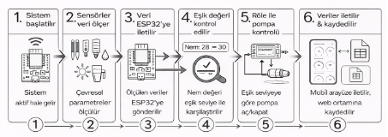Şekil 6. Kullanım senaryosu örneği.

Çalışma Prensibi Adımları
- Sistem başlatılır ve ESP32 mikrodenetleyici aktif hale gelir.
- Algılama katmanındaki sensörler, çevresel parametreleri belirli aralıklarla ölçer.
- Ölçülen sensör verileri ESP32’ye iletilir.
- ESP32, toprak nem değerini bitki türüne özel olarak tanımlanan eşik değer ile karşılaştırır.
- Nem değeri eşik seviyenin altındaysa röle modülü tetiklenir ve su pompası çalıştırılır.
- Nem değeri yeterli seviyeye ulaştığında su pompası otomatik olarak durdurulur.
- Sensör verileri ve sistem durumu, Wi-Fi üzerinden mobil uygulamaya aktarılır.
- Aynı veriler HTTP POST yöntemi ile web tabanlı altyapıya gönderilerek Google Sheets üzerinde kaydedilir.
- Kullanıcı, mobil uygulama üzerinden sistemi izleyebilir ve gerektiğinde manuel kontrol sağlayabilir.

KULLANICI ARAYÜZÜ VE VERİ GÖRSELLEŞTİRME
Sistemde, kullanıcıların sistemi kolay ve etkin bir şekilde takip edebilmesi amacıyla mobil ve web tabanlı kullanıcı arayüzleri tasarlanmıştır. Bu arayüzler sayesinde sensörlerden elde edilen veriler gerçek zamanlı olarak görüntülenebilmekte ve sistemin çalışma durumu kullanıcı tarafından uzaktan izlenebilmektedir.

Mobil kullanıcı arayüzü olarak Blynk IoT platformu kullanılmıştır. Blynk uygulaması üzerinden toprak nemi, ortam sıcaklığı, ortam nemi, ışık şiddeti ve su seviyesi gibi sensör verileri gösterge (gauge) ve grafikler aracılığıyla sunulmaktadır. Ayrıca kullanıcılar, mobil arayüz üzerinden su pompasını manuel olarak açıp kapatabilmekte ve bitki türüne bağlı nem eşik değerlerini seçebilmektedir. Bu sayede sistem, kullanıcıya hem otomatik hem de manuel kontrol imkanı sunmaktadır.

Web tabanlı veri görselleştirme ve kayıt işlemleri kapsamında sensör verileri, HTTP tabanlı iletişim yöntemi ile Google Apps Script servisine iletilmekte ve Google Sheets ortamında zaman damgalı olarak saklanmaktadır. Google Sheets üzerinde tutulan bu veriler sayesinde sensör ölçümlerinin geçmişe dönük olarak incelenmesi ve temel analizlerin yapılması mümkün hale gelmektedir. Ayrıca sistemin farklı zaman aralıklarındaki davranışı grafikler aracılığıyla gözlemlenebilmektedir.

Web Tabanlı Gösterge Paneli Üzerinden Sensör Verilerinin Gösterimi
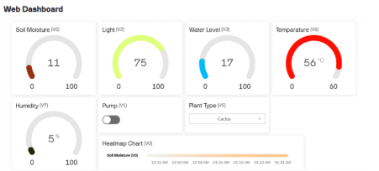Şekil 7. Web platformu arayüzü

Şekilde, geliştirilen IoT tabanlı akıllı sulama sistemine ait web tabanlı gösterge paneli sunulmaktadır. Bu panel üzerinden toprak nemi, ışık seviyesi, su seviyesi, ortam sıcaklığı ve ortam nemi gibi sensör verileri anlık olarak gösterge bileşenleri aracılığıyla görüntülenmektedir. Ayrıca kullanıcı, web arayüzü üzerinden su pompasının durumunu izleyebilmekte ve bitki türü seçimini gerçekleştirebilmektedir. Bu web tabanlı yapı sayesinde sensör verileri merkezi bir ortamda izlenebilmekte ve sistemin genel durumu kullanıcı tarafından kolaylıkla takip edilebilmektedir.

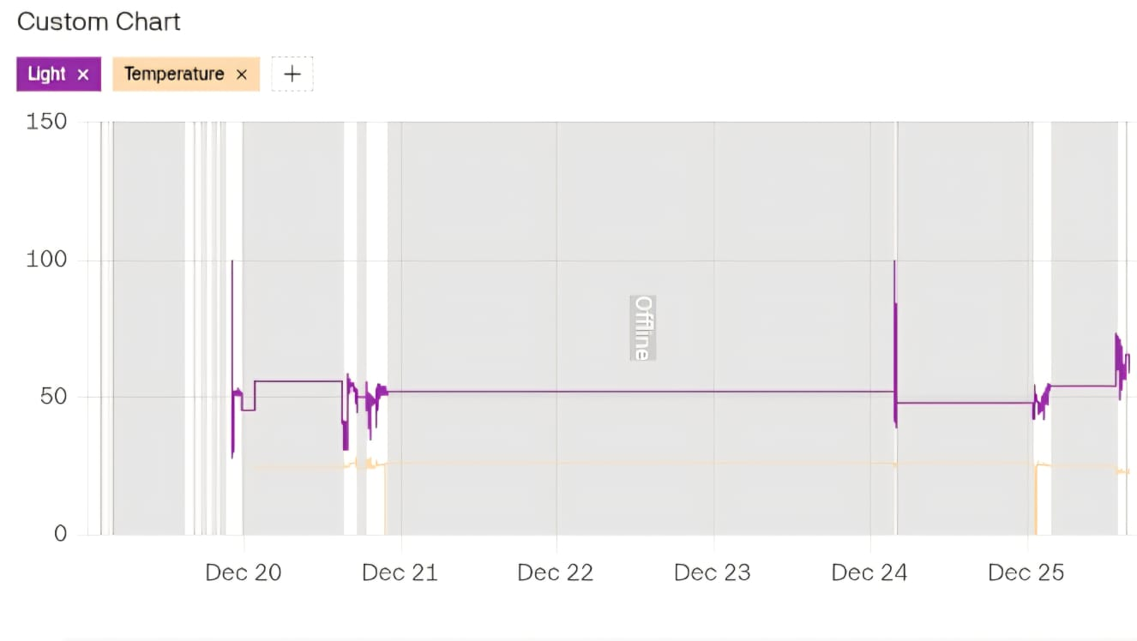Şekil 8. Sıcaklık ve ışık sensör verilerinin zamana bağlı karşılaştırmalı grafiği

Farklı sensörlerden elde edilen ölçümlerin zamana bağlı değişimi aynı grafik üzerinde karşılaştırmalı olarak sunulmaktadır. Bu gösterim sayesinde çevresel parametrelerin zaman içerisindeki dalgalanmaları ve birbirleriyle olan ilişkileri görsel olarak incelenebilmektedir. Grafik, sistemin farklı koşullar altında nasıl tepki verdiğinin değerlendirilmesine olanak sağlamaktadır.

Mobil Kullanıcı Arayüzü Üzerinden Anlık Sensör Verilerinin Gösterimi
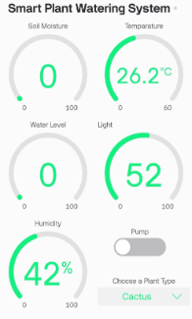
Şekil 9. Mobil arayüzde sensör verilerinin gösterimi

Mobil kullanıcı arayüzü üzerinden toprak nemi, ortam sıcaklığı, ortam nemi, ışık seviyesi ve su seviyesi gibi sensör verilerinin anlık olarak gösterimi sunulmaktadır. Gösterge (gauge) bileşenleri sayesinde kullanıcı, çevresel parametreleri gerçek zamanlı olarak izleyebilmekte; ayrıca su pompasının durumu ve bitki türü seçimi gibi kontrol işlemlerini mobil uygulama üzerinden gerçekleştirebilmektedir.

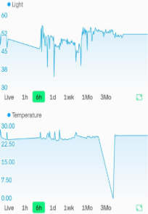
Şekil 10. Mobil arayüzde sensör verilerinin zamana bağlı grafiği

Işık ve sıcaklık sensörlerinden elde edilen ölçümlerin zamana bağlı değişimi grafikler aracılığıyla gösterilmektedir. Kullanıcı, farklı zaman aralıklarını (canlı, 1 saat, 6 saat vb.) seçerek sensör verilerinin geçmişteki davranışını inceleyebilmekte ve çevresel koşullardaki dalgalanmaları gözlemleyebilmektedir.

Değerlendirmelereler ve veri görselleştirme altyapısı sayesinde geliştirilen sistem, yalnızca otomatik sulama gerçekleştiren bir yapı olmaktan çıkarak, kullanıcıya sistemin durumu hakkında sürekli geri bildirim sağlayan ve veri temelli değerlendirmelere olanak tanıyan bütünleşik bir IoT çözümüne dönüşmüştür.

Uyarı Sistemi (Notification) ve Durum Bildirimi
Kullanıcıyı olası kritik durumlar hakkında bilgilendirmek amacıyla bir uyarı ve durum bildirim mekanizması tasarlanmıştır. Sistem, çevresel sensörlerden elde edilen verileri sürekli olarak izlemekte ve belirlenen eşik değerlerin dışına çıkılması durumunda kullanıcıya geri bildirim sağlamaktadır.

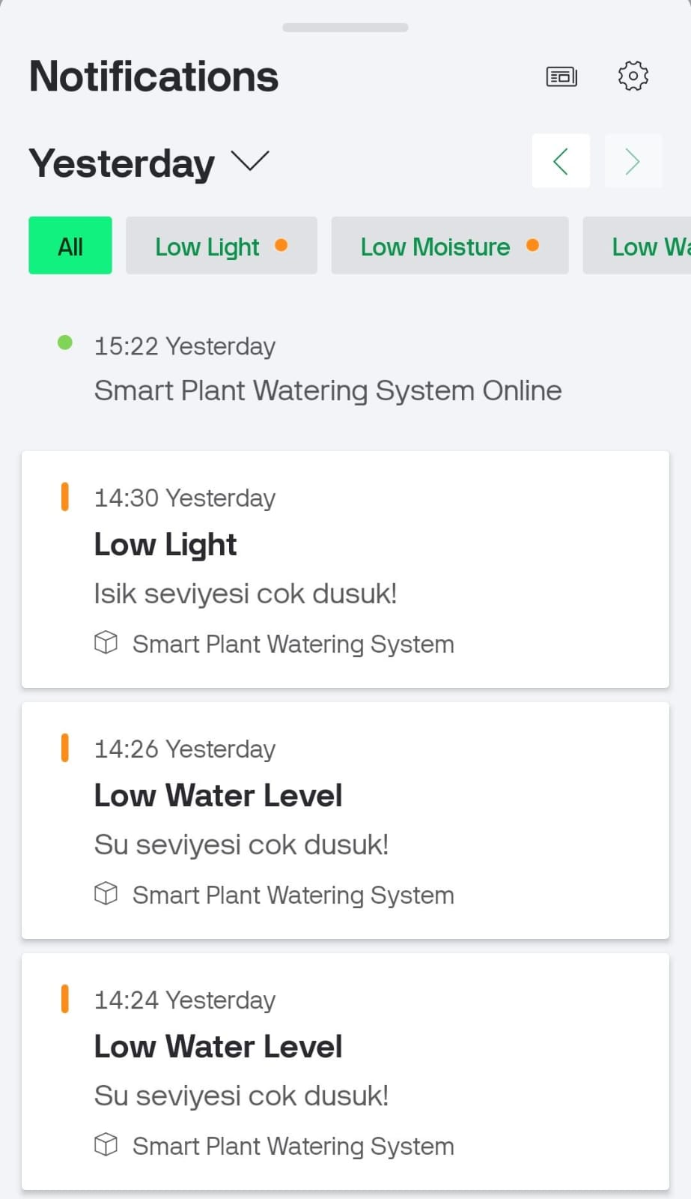
Şekil 11. Blynk uygulamasında uyarı bildirimlerinin geçmiş kayıt ekranı (Notifications).

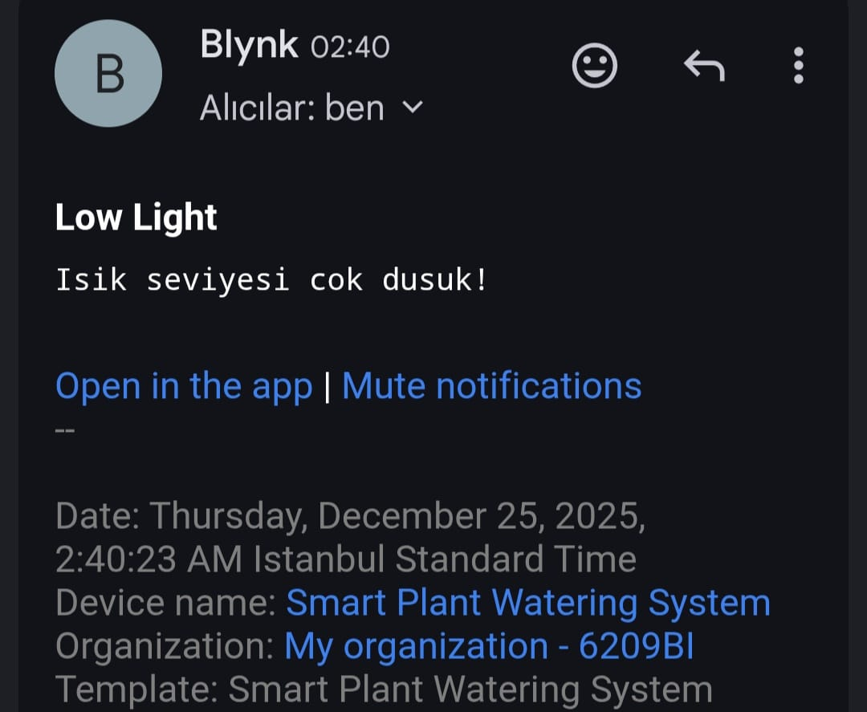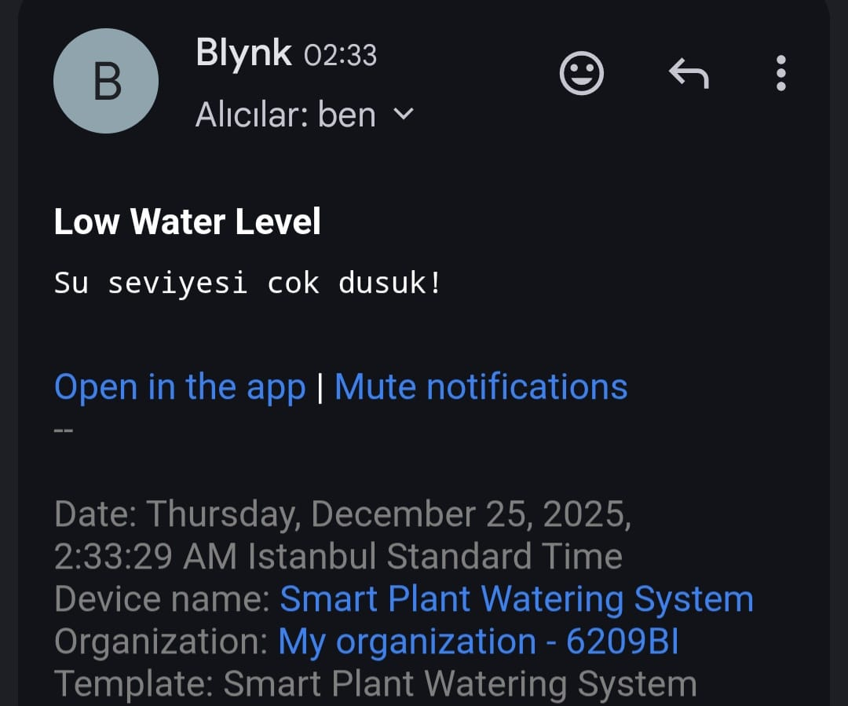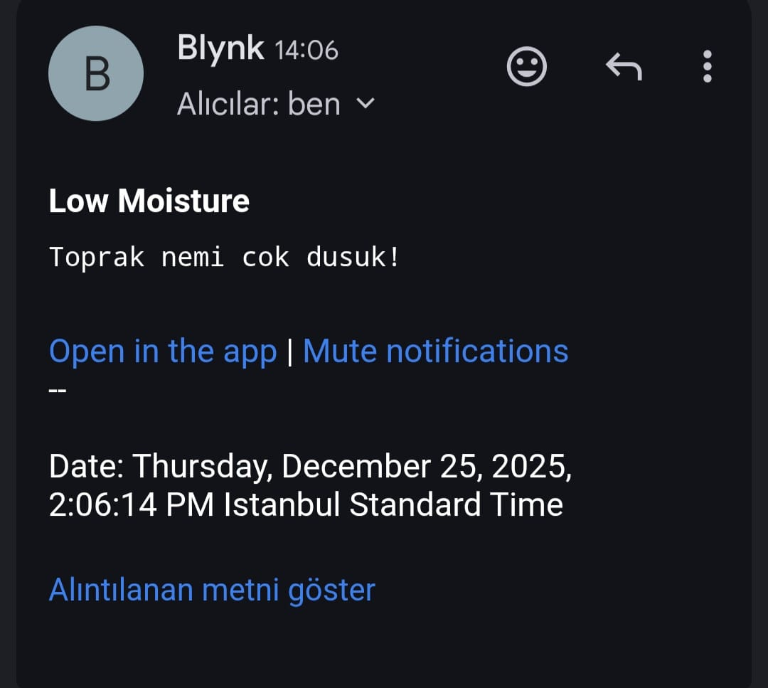
Şekil 12.13.14. Eşik değerlerin dışına çıkılması durumunda kullanıcıya mail şeklinde yapılan geri bildirimler.

Işık seviyesinin bitki için yetersiz olması veya su deposu seviyesinin kritik eşik değerin altına düşmesi durumunda sistem, kullanıcıya bildirim göndererek gerekli önlemlerin alınmasını sağlamaktadır. Bu uyarılar sayesinde sistemin güvenli ve kesintisiz bir şekilde çalışması desteklenmektedir.
Buna ek olarak, su pompasının aktif veya pasif olduğu bilgisi donanım üzerinde bulunan LCD ekran aracılığıyla kullanıcıya anlık olarak gösterilmektedir. Böylece kullanıcı, sistemin çalışma durumunu yerel olarak da takip edebilmekte ve sulama işleminin gerçekleşip gerçekleşmediğini kolaylıkla gözlemleyebilmektedir. Bu yapı, kullanıcı etkileşimini artırarak sistemin daha etkin ve güvenilir bir şekilde kullanılmasına katkı sağlamaktadır.

KULLANILAN DONANIMLAR
Bu çalışmada geliştirilen IoT tabanlı akıllı sulama sisteminin donanımsal altyapısı; veri toplama, kontrol, haberleşme ve fiziksel etkileşim gereksinimlerini karşılayacak şekilde seçilmiştir. Sistem bileşenleri, düşük maliyetli, enerji verimli ve kolay entegre edilebilir donanımlardan oluşturulmuştur.

ESP32 Geliştirme Kartı (Wi-Fi ve Bluetooth destekli)

DHT11 Sıcaklık ve Nem Sensörü

Toprak Nem Sensörü (Soil Moisture Sensor)

LDR Işık Şiddeti Sensörü

Su Seviye Sensörü (Water Level Sensor)

5V Dalgıç Su Pompası

Röle Modülü (Relay Module)

MB102 Breadboard Güç Modülü

18650 Li-ion Şarj Edilebilir Pil

16x2 I2C LCD Ekran

Tablo 1. Kullanılan donanımların listesi

Sistemin ana kontrol birimi olarak ESP32 geliştirme kartı kullanılmıştır. ESP32, sahip olduğu Wi-Fi ve Bluetooth özellikleri sayesinde sensör verilerinin kablosuz olarak iletilmesini ve uzaktan kontrol işlemlerinin gerçekleştirilmesini sağlamaktadır. Ayrıca yeterli işlem gücü ve giriş/çıkış pinleri ile çoklu sensör kullanımına olanak tanımaktadır.
Çevresel verilerin toplanması amacıyla farklı sensörler sisteme entegre edilmiştir. DHT11 sıcaklık ve nem sensörü, ortam sıcaklığı ve nem değerlerini ölçmek için kullanılmıştır. Toprak nem sensörü, bitkinin sulama ihtiyacının belirlenmesinde temel parametre olan toprak nem seviyesini ölçmektedir. LDR (ışık şiddeti sensörü), ortam ışık seviyesini algılayarak bitkinin ışık koşullarının izlenmesini sağlamaktadır. Su seviye sensörü ise su deposundaki doluluk durumunu kontrol ederek sistemin güvenli çalışmasına katkı sunmaktadır.
Güç yönetimi için MB102 breadboard güç modülü ve 18650 Li-ion şarj edilebilir piller kullanılmıştır. Bu yapı, sistemin taşınabilirliğini artırmakta ve kesintisiz çalışmasını desteklemektedir. Sulama işlemini gerçekleştirmek amacıyla 5V dalgıç su pompası kullanılmış, pompanın kontrolü ise röle modülü aracılığıyla ESP32 tarafından sağlanmıştır.
Son olarak, sistemin yerel olarak izlenebilmesi için 16x2 I2C LCD ekran kullanılmıştır. LCD ekran üzerinden sensör verileri ve sistem durumu anlık olarak görüntülenebilmektedir. Bu donanım bileşenleri birlikte çalışarak sistemin otomatik sulama, uzaktan izleme ve kullanıcı etkileşimi gereksinimlerini başarıyla karşılamaktadır.

SONUÇ VE DEĞERLENDİRME
Bu çalışmada, IoT tabanlı akıllı bir bitki sulama sistemi tasarlanmış ve başarıyla uygulanmıştır. Geliştirilen sistem; toprak nemi, ortam sıcaklığı, ortam nemi, ışık şiddeti ve su seviyesi gibi çevresel parametreleri sensörler aracılığıyla izleyerek, bu verilere dayalı olarak otomatik sulama işlemini gerçekleştirmektedir. ESP32 mikrodenetleyici kullanılarak sensör verilerinin işlenmesi, su pompasının kontrolü ve kablosuz haberleşme işlemleri tek bir yapı altında toplanmıştır. Sistem, mobil kullanıcı arayüzü üzerinden gerçek zamanlı izleme ve manuel kontrol imkanı sunarken, sensör verilerinin web tabanlı olarak kaydedilmesi sayesinde geçmişe dönük veri takibi ve temel analizler yapılabilmektedir. Ayrıca kritik durumlar için geliştirilen uyarı ve durum bildirim mekanizması, sistemin güvenli ve kullanıcı dostu bir şekilde çalışmasına katkı sağlamaktadır.

Elde edilen sonuçlar, geliştirilen sistemin düşük maliyetli, enerji verimli ve pratik bir akıllı sulama çözümü sunduğunu göstermektedir. Bu yönleriyle çalışma, IoT teknolojilerinin tarım ve bitki bakım uygulamalarında etkin bir şekilde kullanılabileceğini ortaya koymaktadır.

Bilgilendirme
Bu çalışma, ESP32 tabanlı akıllı sulama sisteminin prototip uygulamasını kapsamaktadır. Sensörlerden elde edilen değerler; sensör toleransları, besleme gerilimi, ortam koşulları ve yapılan kalibrasyona bağlı olarak değişkenlik gösterebilir. Raporda verilen eşik değerleri ve performans sonuçları, testlerin gerçekleştirildiği ortam ve donanım konfigürasyonu için geçerlidir; farklı kurulumlarda yeniden kalibrasyon ve eşik ayarı önerilir.

Kaynaklar
- L. Ruiz-Garcia, L. Lunadei, P. Barreiro, and J. I. Robla, “A review of wireless sensor technologies and applications in agriculture and food industry,” Sensors, vol. 9, no. 6, pp. 4728–4750, 2009.
- A. Jawad, A. Nordin, S. Gharghan, A. Jawad, and M. Ismail, “Energy-efficient wireless sensor networks for precision agriculture: A review,” Sensors, vol. 17, no. 8, pp. 1–45, 2017.
- M. Ayaz, M. Ammad-Uddin, Z. Sharif, A. Mansour, and E. H. M. Aggoune, “Internet-of-Things (IoT)-based smart agriculture: Toward making the fields talk,” IEEE Access, vol. 7, pp. 129551–129583, 2019, doi: 10.1109/ACCESS.2019.2932609.
- S. K. Roy, S. Misra, N. S. Raghuwanshi, and S. K. Das, “AgriSens: IoT-Based Dynamic Irrigation Scheduling System for Water Management of Irrigated Crops,” IEEE Internet of Things Journal, vol. 8, no. 6, pp. 5023–5030, Mar. 2021, doi: 10.1109/JIOT.2020.3036126.
- C. Jamroen, P. Komkum, C. Fongkerd, and W. Krongpha, “An intelligent irrigation scheduling system using low-cost wireless sensor network toward sustainable and precision agriculture,” IEEE Access, vol. 8, pp. 172756–172769, 2020, doi: 10.1109/ACCESS.2020.3025590.
- N. K. Nawandar and V. R. Satpute, “IoT based low cost and intelligent module for smart irrigation system,” Computers and Electronics in Agriculture, vol. 162, pp. 979–990, 2019, doi: 10.1016/j.compag.2019.05.027.
- L. Gong, J. Yan, Y. Chen, J. An, L. He, L.-R. Zheng, and Z. Zou, “An IoT-based intelligent irrigation system with data fusion and a self-powered wide-area network,” Journal of Industrial Information Integration, vol. 29, Art. no. 100367, Sep. 2022, doi: 10.1016/j.jii.2022.100367.
- H. Sharifnasab, A. Mahrokh, H. Dehghanisanij, E. Łazuka, G. Łagód, and H. Karami, “Evaluating the Use of Intelligent Irrigation Systems Based on the IoT in Grain Corn Irrigation,” Water, vol. 15, no. 7, Art. no. 1394, 2023, doi: 10.3390/w15071394.
- A. A. Abdelmoneim, H. N. Kimaita, C. M. Al Kalaany, B. Derardja, G. Dragonetti, and R. Khadra, “IoT Sensing for Advanced Irrigation Management: A Systematic Review of Trends, Challenges, and Future Prospects,” Sensors, vol. 25, no. 7, Art. no. 2291, 2025, doi: 10.3390/s25072291.
- V. Sharma et al., “Smart irrigation systems in agriculture: An overview,” Computers and Electronics in Agriculture, vol. 239, Part B, Art. no. 111008, Dec. 2025, doi: 10.1016/j.compag.2025.111008.
- R. Benameur, A. Dahane, B. Kechar, and A. E. H. Benyamina, “An Innovative Smart and Sustainable Low-Cost Irrigation System for Anomaly Detection Using Deep Learning,” Sensors, vol. 24, no. 4, Art. no. 1162, 2024, doi: 10.3390/s24041162.
- P. K. Kashyap, S. Kumar, A. Jaiswal, M. Prasad, and A. H. Gandomi, “Towards Precision Agriculture: IoT-Enabled Intelligent Irrigation Systems Using Deep Learning Neural Network,” IEEE Sensors Journal, vol. 21, no. 16, pp. 17479–17491, Aug. 2021, doi: 10.1109/JSEN.2021.3069266.

